关于常州市武进区东升地块东升浜改道工程

水土保持设施自主验收报备材料接收公示

根据水土保持法及生产建设项目水土保持设施自主验收管理的有关规定，2025年6月11日我局收到常州市武进区东升地块东升浜改道工程的水土保持设施自主验收报备材料。现予以公示，公示期2025年6月12日至2025年6月18日。

联系电话：0519-67898826

通讯地址：江苏省常州市武进区延政中大道18-1号

邮 编：213100
序号 | 生产建设项目名称 | 报备申请单位 | 水土保持设施验收报告编制单位 | 水土保持监测单位 | 验收材料公开网址 | 收到时间
1 | 常州市武进区东升地块东升浜改道工程 | 江苏先行建设有限公司 | 常州勤达环保技术有限公司 | 常州市铭源水务技术有限公司 | 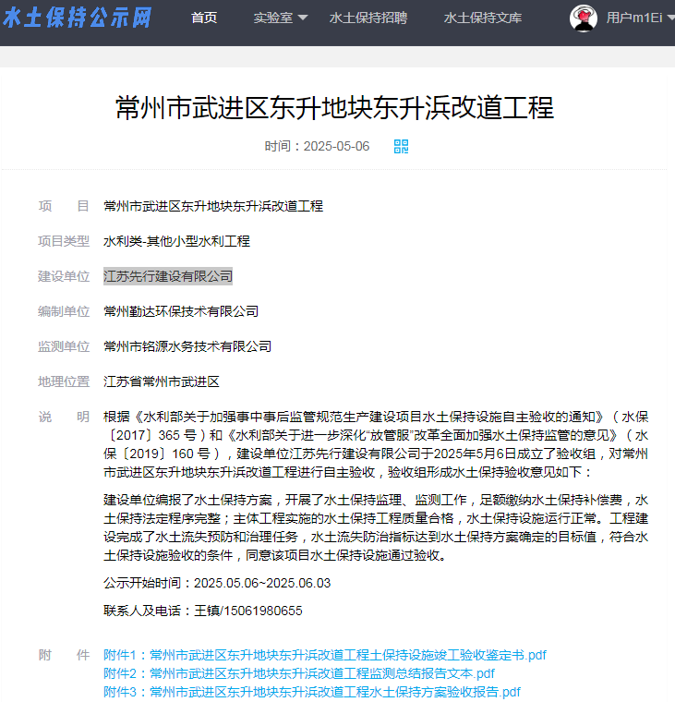 | 2025年6月11日

